CONTENIDO TÉCNICO SPRS ACATIC
“Dictamen de factibilidad del Sitio de Disposición Final que opera en Acatic, Jalisco; con base a la NOM-083-SEMARNAT-2003” y una “caracterización hidrogeológica, geológica y geotécnica”, ubicado en la siguiente coordenada UTM X: 719,195, Y: 2,302,452, superficie= 7,645.16 mt².
La información objeto del presente análisis técnico se refiere única y exclusivamente al cumplimiento del sitio de disposición final de residuos indicado por el municipio de Acatic, respecto al punto 6.1. Restricciones para la ubicación del sitio y sus fracciones 6.1.1; 6.1.2; 6.1.3; 6.1.4; 6.1.5; 6.1.6; 6.1.7. de la NOM-083-SEMARNAT-2003.
- El sitio analizado cumple con las disposiciones previstas en el apartado 6.1. en las siguientes fracciones:
6.1.1. Cuando un sitio de disposición final se pretenda ubicar a una distancia menor de 13 kilómetros del centro de las pistas de un aeródromo de servicio al público o aeropuerto, la distancia elegida se determinará mediante un estudio de riesgo aviario.
6.1.2. No se deben ubicar sitios dentro de áreas naturales protegidas, a excepción de los sitios que estén contemplados en el Plan de manejo de éstas.
6.1.3. En localidades mayores a 2,500 habitantes, el límite del sitio de disposición final debe de estar a una distancia mínima de 500 m (quinientos metros) contados a partir de la traza urbana existente o contemplada en el plan de desarrollo urbano.
6.1.4. No debe ubicarse en zona de marismas, manglares, esteros, pantanos, humedales, estuarios, planicies aluviales, fluviales, recarga de acuíferos, arqueológicas, ni sobre cavernas, fracturas o fallas geológicas.
6.1.5. El sitio de disposición final se debe de ubicar fuera de zonas de inundación con periodos de retorno de 100 años.
6.1.6. La distancia de ubicación del sitio de disposición final con respecto a los cuerpos de agua de caudal continuo, lagos y lagunas deberá ser de cuando menos 500 metros.

- El sitio analizado NO cumple con las disposiciones previstas en el apartado 6.1. en la siguiente fracción:
6.1.7. La ubicación entre el sitio de disposición final y cualquier pozo de extracción de agua para uso doméstico, riego, industrial o ganadero, tanto en operación como abandonados será de 100 m adicionales a la proyección horizontal de la mayor circunferencia del cono de abatimiento. Cuando no se pueda determinar el cono de abatimiento, la distancia al pozo no será menor a 500 m (quinientos metros).
- En un radio de 500 metros a partir del pozo de extracción de agua número 16131 de diferentes usos (doméstico, riego, ganadero, etc.) intersecta en su totalidad al Sitio de Disposición Final Acatic (UTM X: 719,195, Y: 2,302,452). Véase figura 1.
No | TÍTULO | MUNICIPIO | LOCALIDAD | USO | VOL_EXTm_A
16131 | 08JAL130250/12IMOC07 | ACATIC | RANCHO NUEVO | DIFERENTES USO | 181,825
Tabla. Descripción del pozo de extracción de agua, Registro Público de Derechos de Agua (REPDA), Conagua 2013.
Las variables restrictivas y fuentes de información consultadas que se incluyeron en el estudio del Sitio son:
- Pozo de agua: Registro Público de Derechos de Agua (REPDA), CONAGUA 2013.
- Área urbana, Localidad: Localidades urbanas y rurales, INEGI 2014-2015.
- Río perenne y Cuerpo de agua: Red Hidrográfica escala 1:50 000 edición 2.0, INEGI
- Uso de suelo: Carta temática de uso de suelo serie V, INEGI 2013.
- Recarga acuíferos, planicies aluviales y sistema fluvial: Carta GeoAmbiental, IITEJ 2001. Sitio arqueológico: Catálogo de sitios arqueológicos en el estado de Jalisco, INAH. Humedales: Caracterización de humedales mayores a 10 hectáreas, IITEJ 2013.
- Fallas y fracturas: Conjunto vectorial de la carta geológica escala 1:50 000, INEGI.
- Zonas de Inundaciones y peligros geológicos: inventario de peligros, Unidad Estatal de Protección Civil y Bomberos Jalisco, 2013.
- ANP: Áreas Naturales Protegidas decretadas y en estudio. SEMADET, CONANP 2015.
- Aeródromo civil: Atlas de Caminos y Carreteras del Estado de Jalisco, IITEJ 2013.
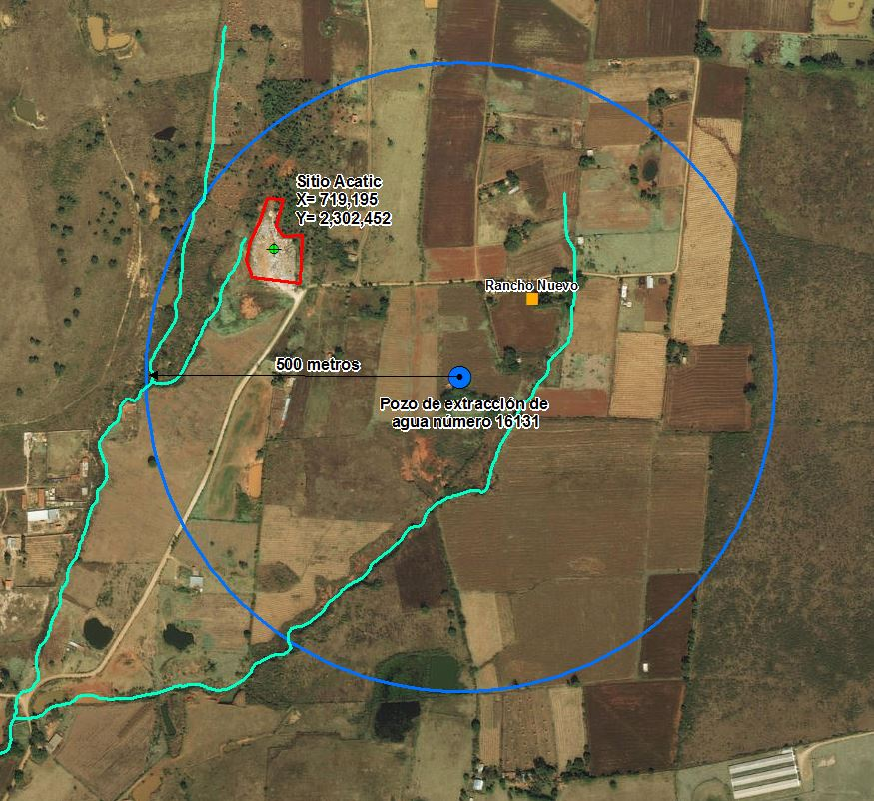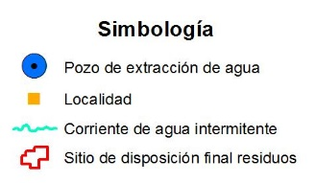
Figura1. Distancia del pozo de extracción de agua, al Sitio de Disposición Final, municipio de Acatic. Fuente: Registro Público de Derechos de Agua (REPDA), Conagua 2013.
- La caracterización hidrogeológica, geológica y geotécnica, para dar respuesta a este apartado es necesario que el Ayuntamiento de Acatic realice o subcontrate una serie de levantamientos en campo ya que el IIEG no tiene la instrumentación necesaria para realizar los estudios técnicos puntuales a detalle del sitio conforme a lo estipulado en la NOM-083-SEMARNAT-2003.

Adicionalmente y en caso de que siga operando el sitio, se recomienda realizar alguna medida estructural (infraestructura hidráulica) que mitigue los efectos causados por el flujo intermitente que intersecta el sitio de disposición final de residuos sólidos del municipio, considerando los datos para una tormenta extraordinaria con un periodo de retorno de 5, 10 y 50 años.

